**Отчет**

**по реализации целевой программы "Повышение правовой культуры населения Республики Дагестан 2016-2018г. "**

**МКОУ «Ишкартынская СОШ» III квартал 2017г.**

|  |  |  |  |  |  |  |  |
| --- | --- | --- | --- | --- | --- | --- | --- |
| № | Наименование  мероприятия | Класс | Кол-во детей | Сроки | Ответственные | Приглашенные | Ожидаемый результат |
| 1 | Классный час на тему: «Правила поведения в школе и на улице» | 5-8 | 53 | 22.09. | Классные руководители 5-8 | - | Научить быть ответственными за свои поступки; |
| 2 | Классные часы на тему: «Наши права» | 1-6 | 78 | 22.09. | Классные руководители 8-11 | - | учащиеся должны иметь представление о понятиях «конвенция «О правах человека», «ООН». Знать элементарные права ребенка. |
| 3 | Правовая викторина «Мои права и обязанности» | 8-9 | 32 | 25.09. | Классные руководители 8- 9 классов. | - | формирование правовой грамотности и компетентности подростков; повышение правого сознания подростков и их гражданской активности; |

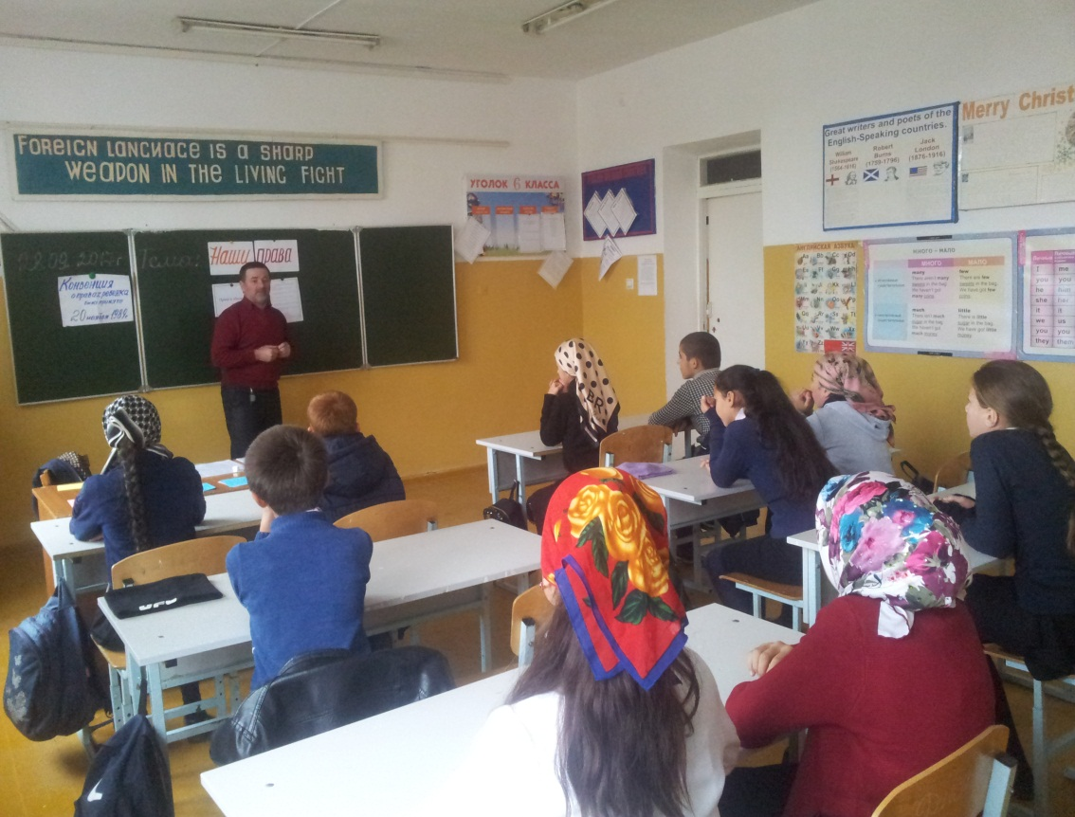 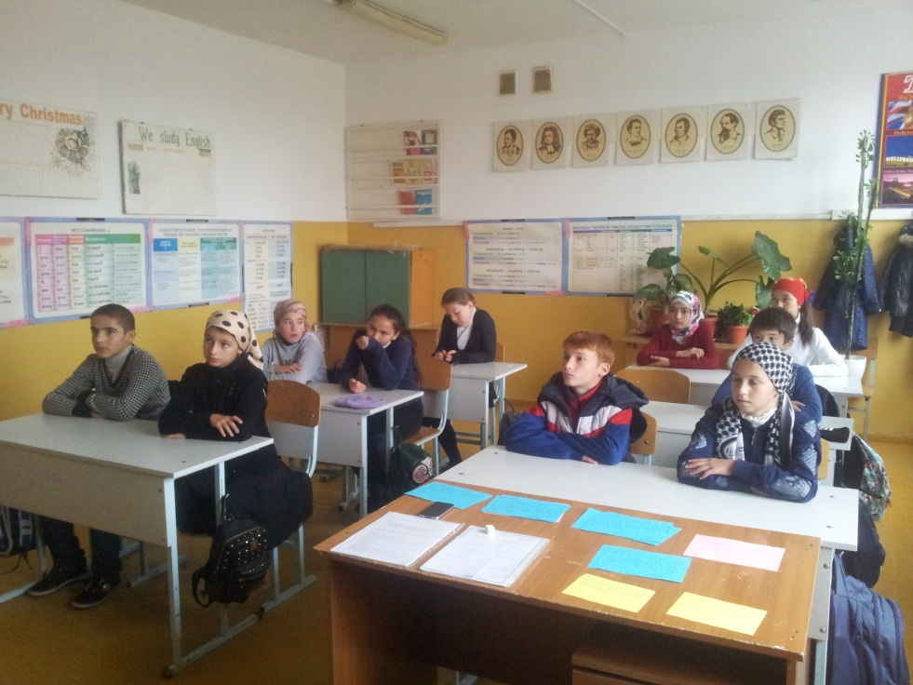

Классный час «Наши права» провел 22.09. классный руководитель 6 класса Бийболатов А.Д. Охват 12 учащихся.

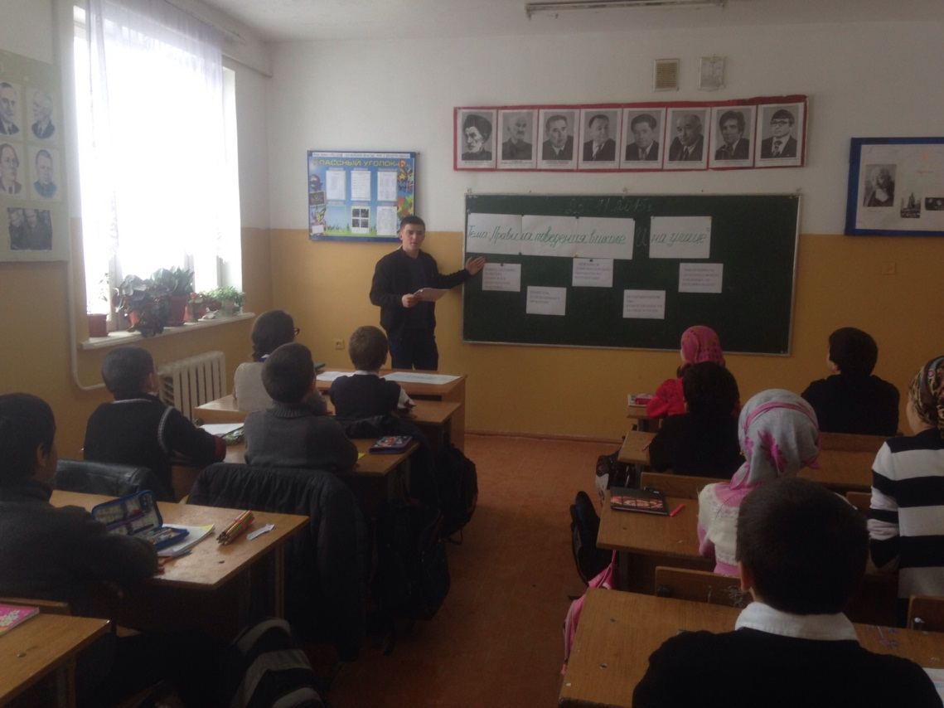 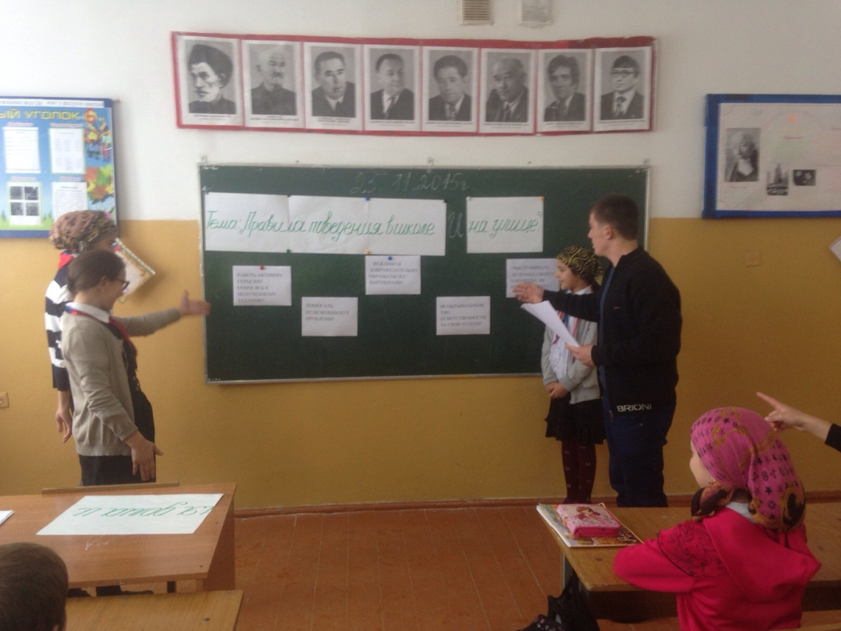

Классный час «Правила поведения в школе и на улице» 22.09. провел Гафуров М.А. в 8 классе. Охват 15 учащихся.

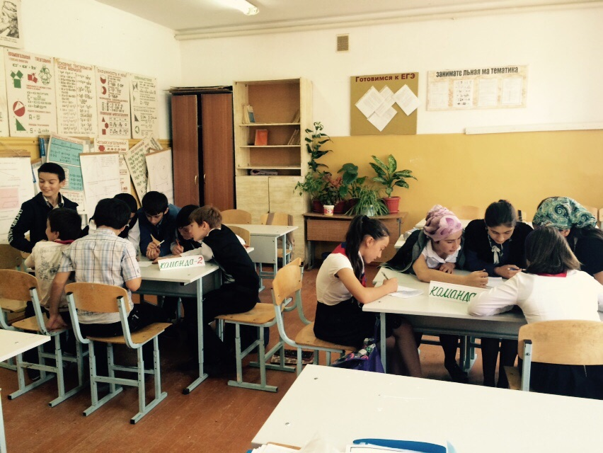 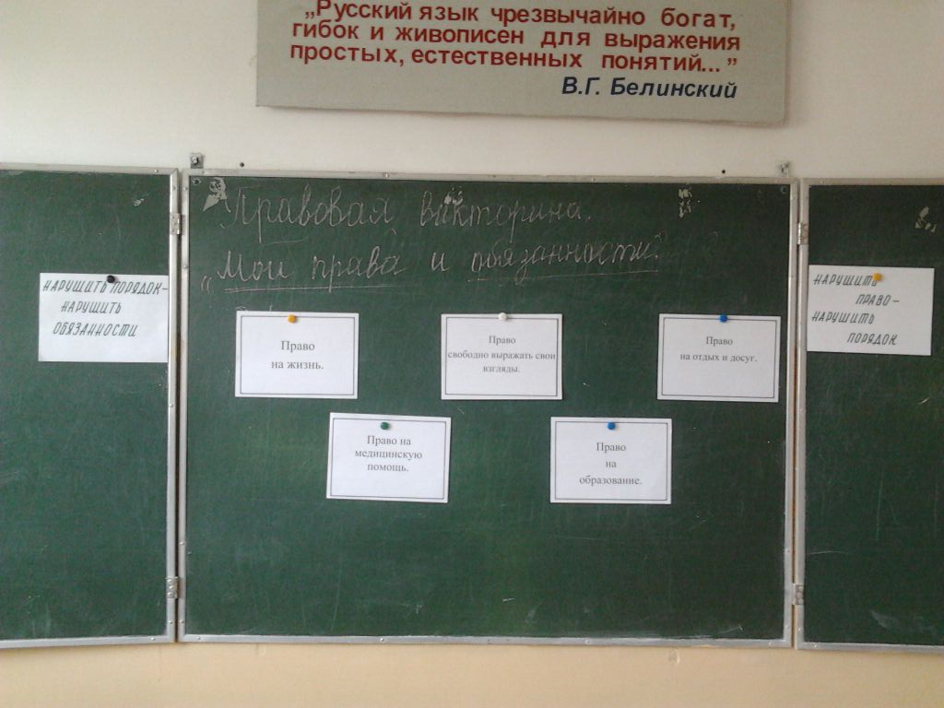

Правовая викторина «Мои права и обязанности» в 9 классе. Охват 14 учащихся.